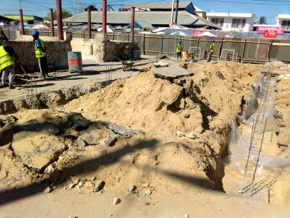
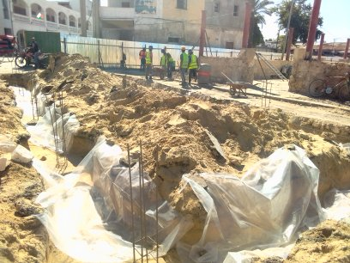
Photo 1. Mise en œuvre de la fouille de la fondation du bloc sanitaire de Bazaribe
Photo 2. Mise en œuvre de la pose de la polyane de la fondation du bloc sanitaire de Bazaribe

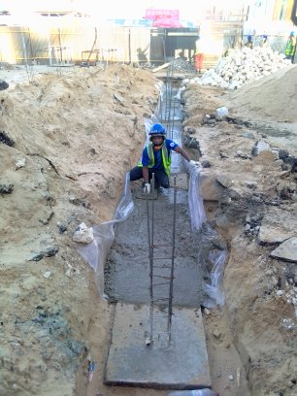
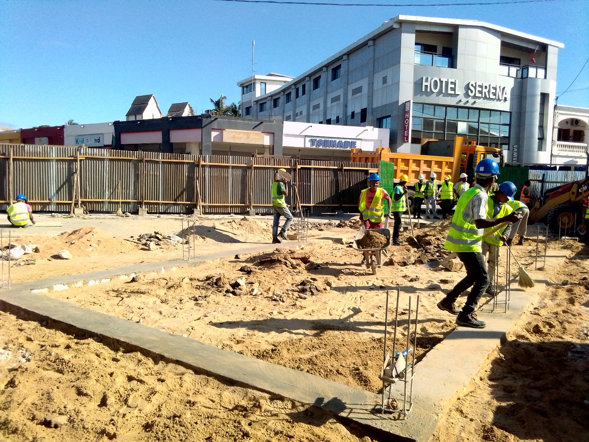
Photo 3. Mise en œuvre coulage de béton

Photo 4. Préparation de la maçonnerie de moellons

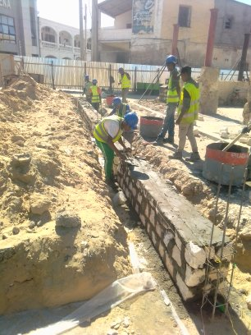
Photo 5. Maçonnerie de moellons du soubassement
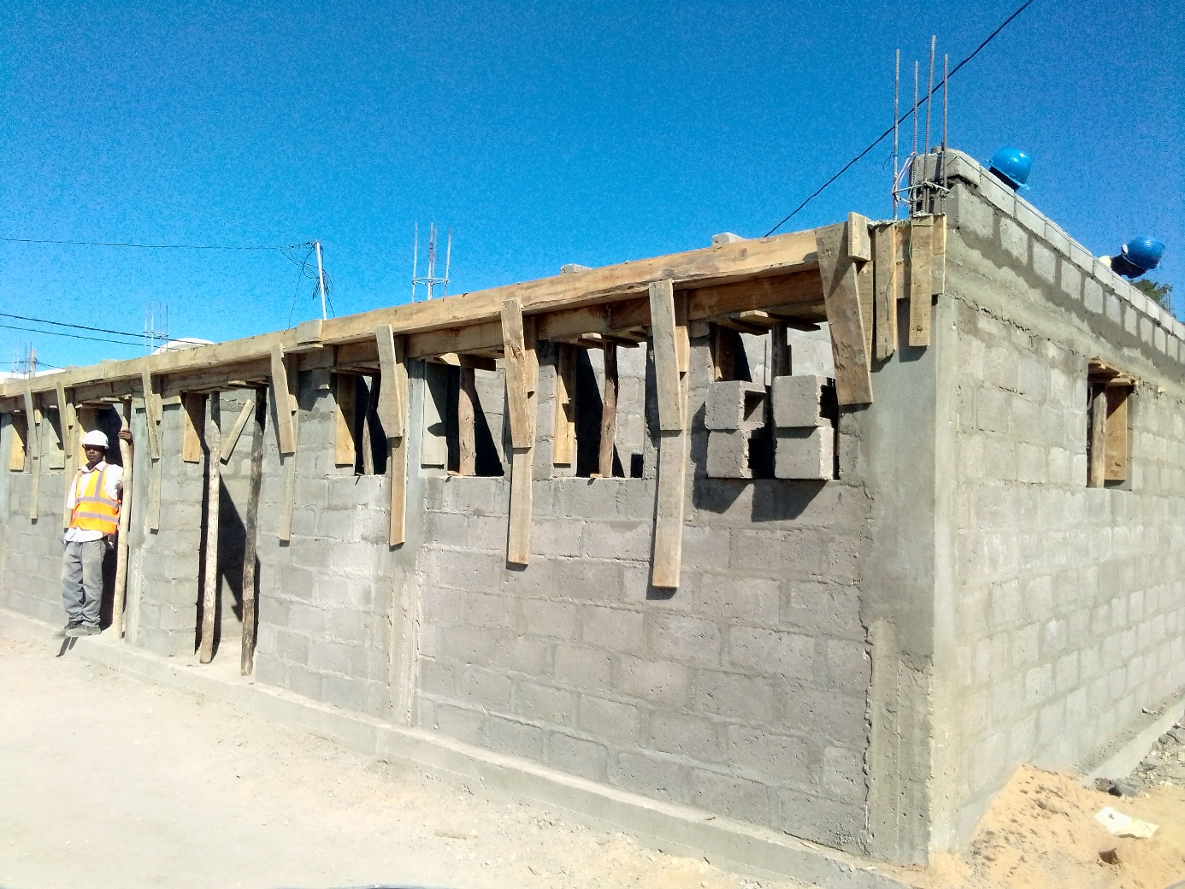
Photo 6. Elévation mur en parpaings de 20 du bloc sanitaire de Bazaribe

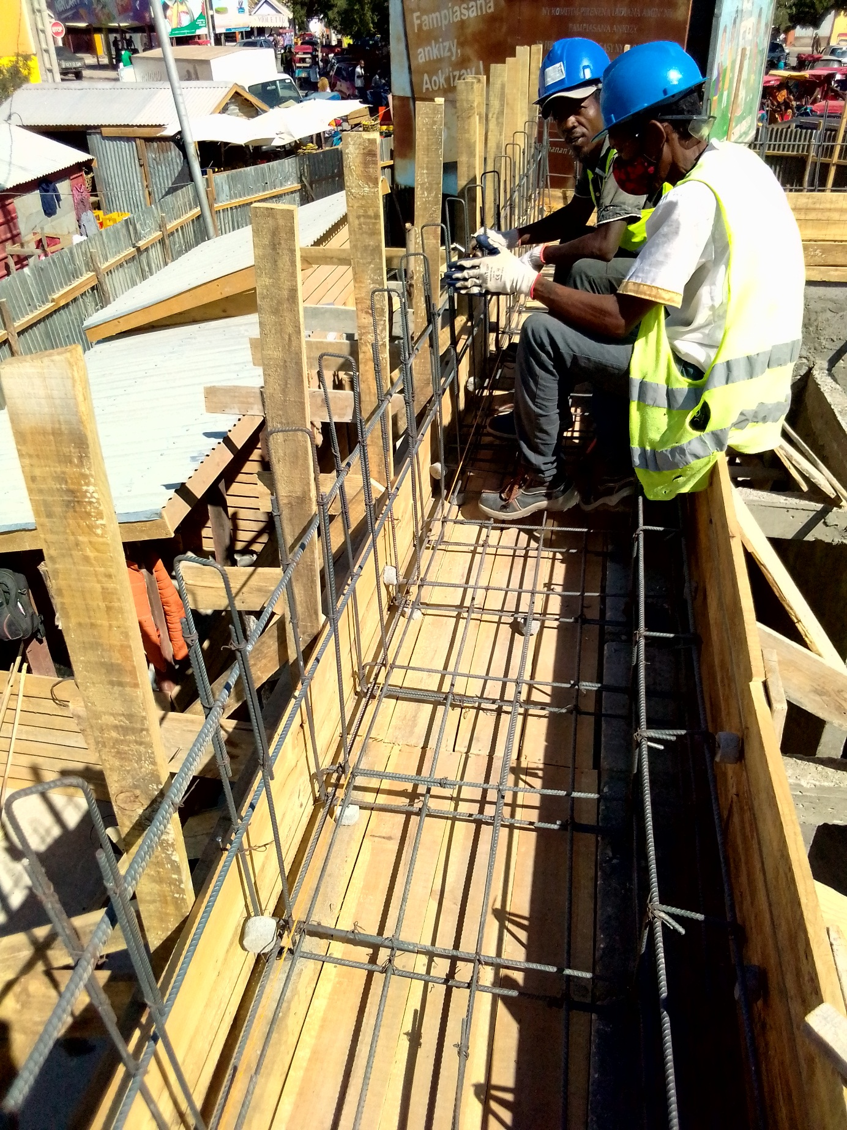
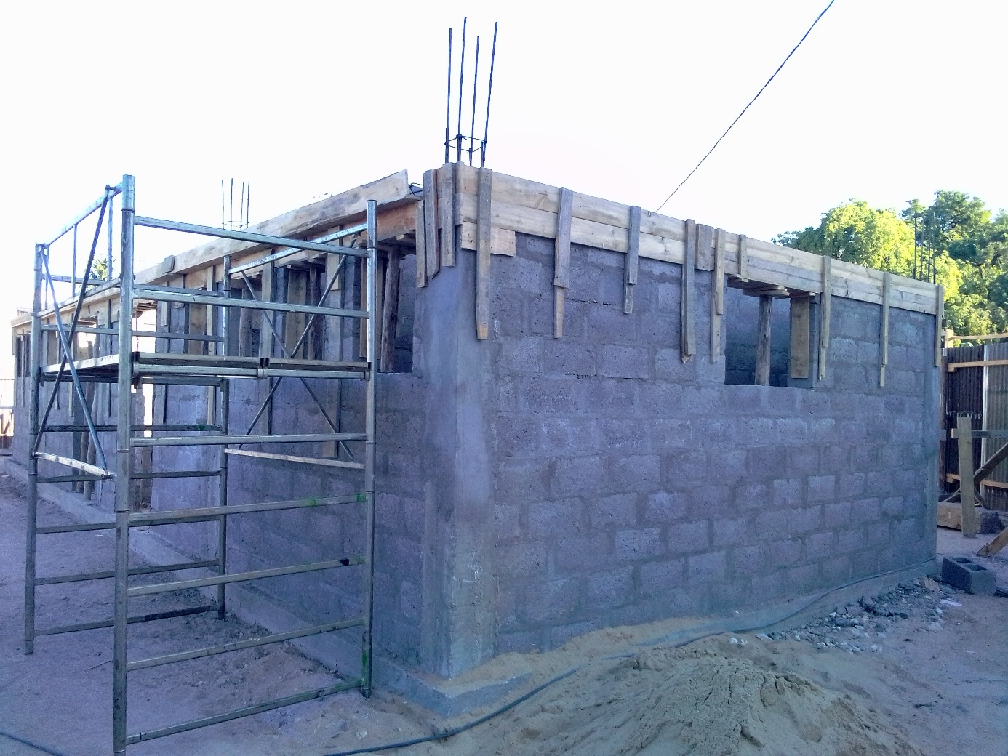
Photo 7. Préparation coffrage et ferraillage du chéneau du bloc sanitaire de Bazaribe
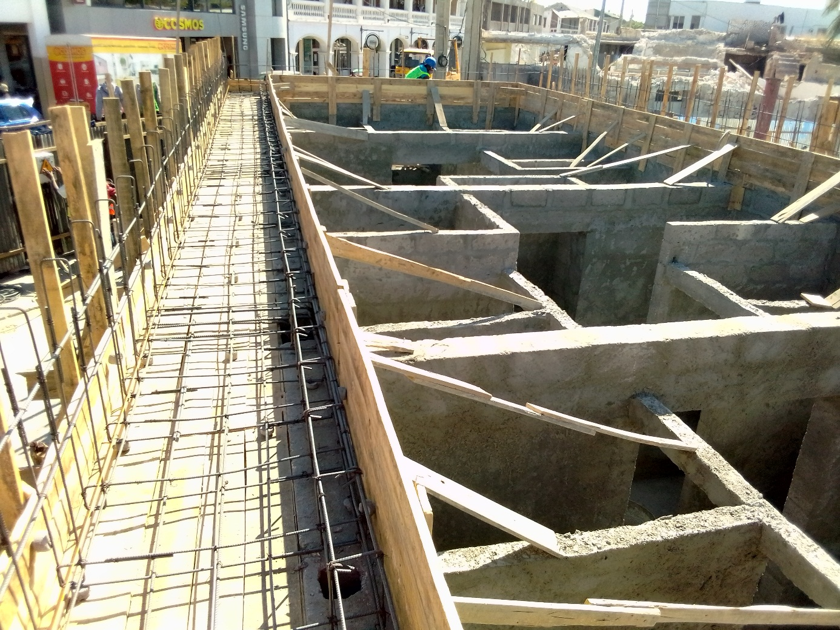

Photo 8. Vu de dessus de la préparation coffrage et ferraillage du chéneau du bloc sanitaire de Bazaribe

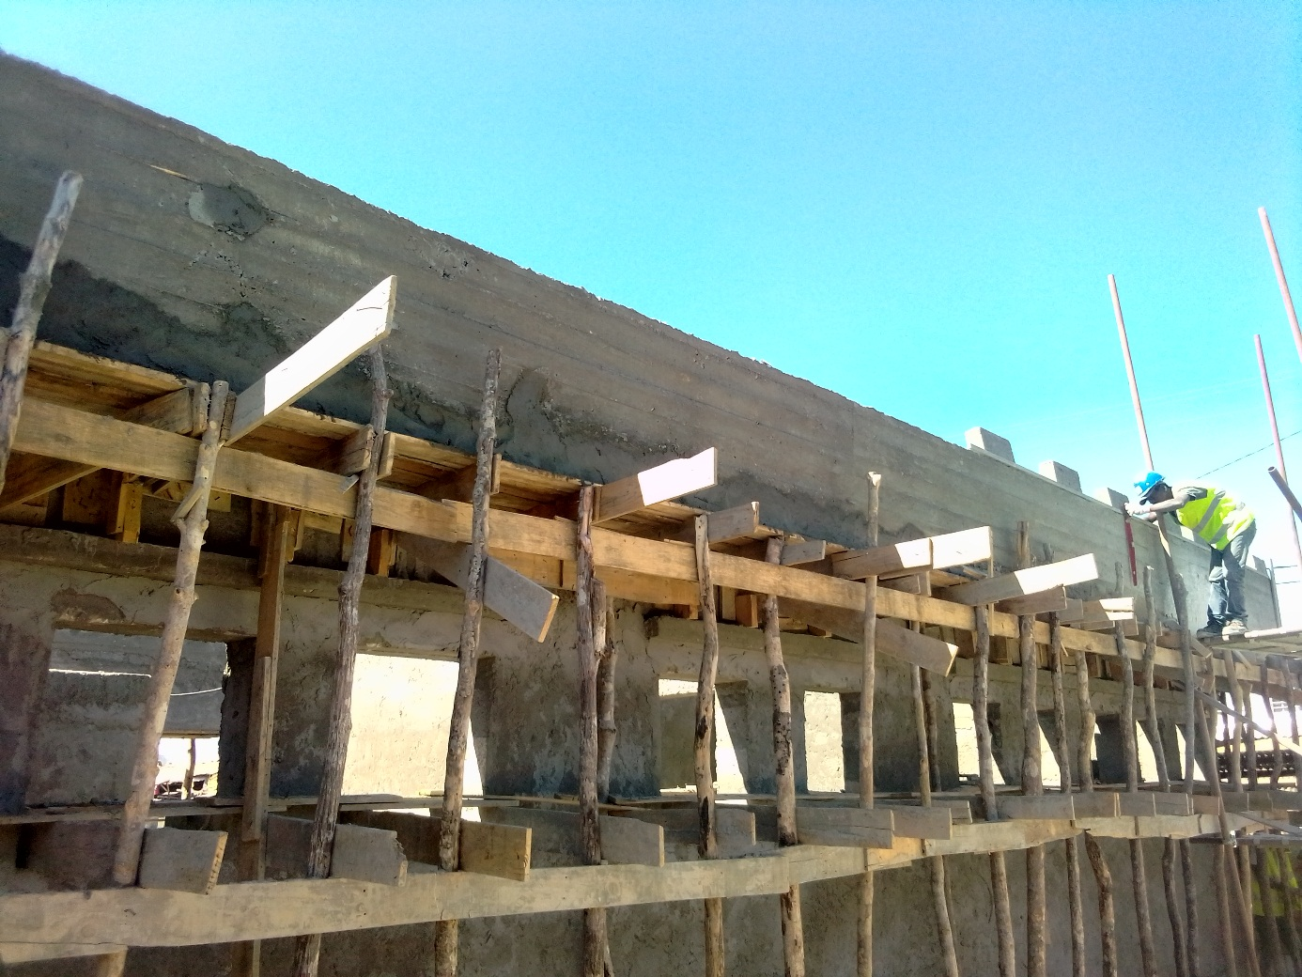
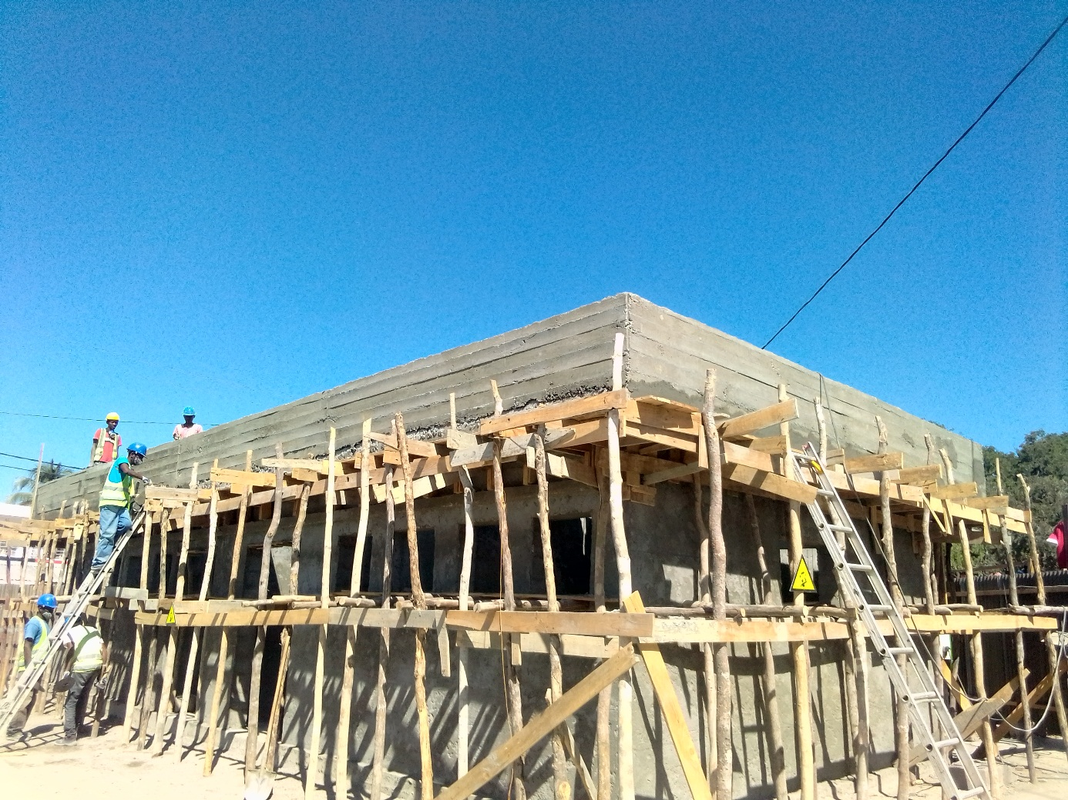
Photo 9. Vu de la paroi du chéneau après décoffrage
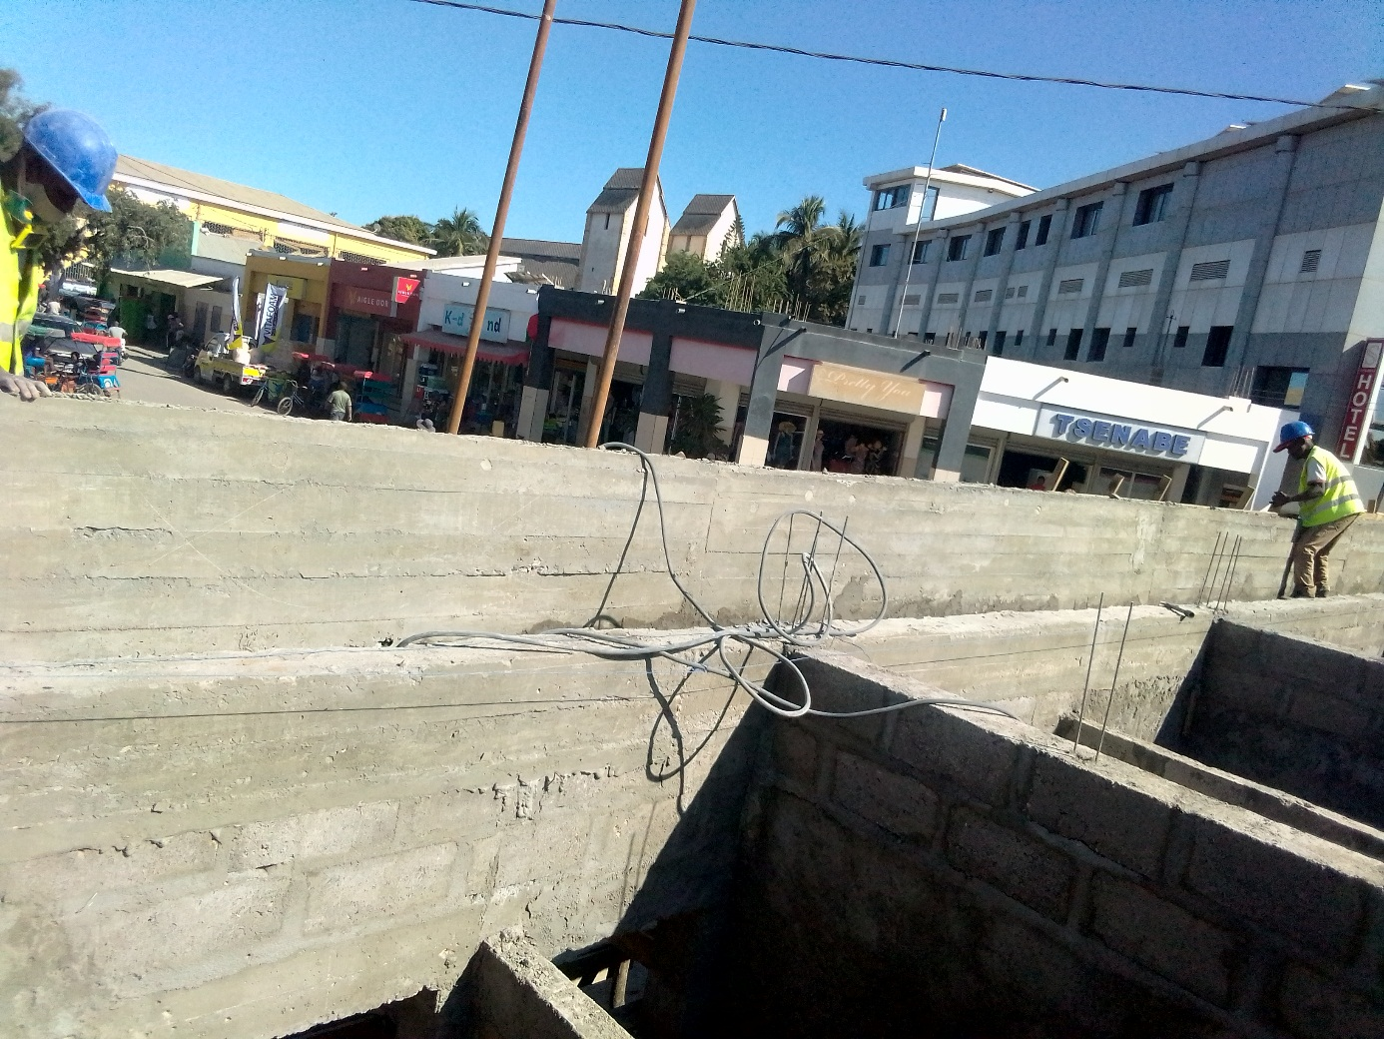

Photo 10. Etat actuel après décoffrage

